ORIJENTACIJA U PROSTORU – PREDLOZI I PRILOZI ZA MESTO
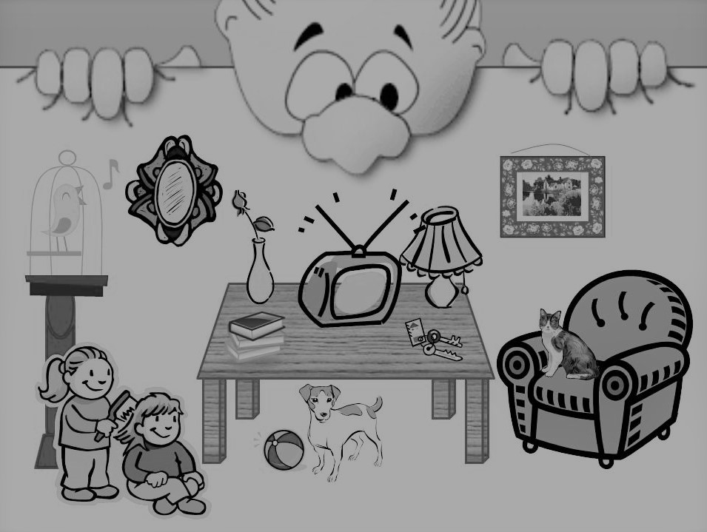
Reči koje označavaju mesto zovu se predlozi i prilozi. One se ne menjaju i uvek imaju isti oblik u rečenici. Najčešće reči kojima se označava mesto su: : NA, ISPRED, IZA, ISPOD, O, U, GORE, DOLE, LEVO, DESNO, PORED, DO, POD...
Posmatraj sliku i dopuni rečenice:
- Ptica se nalazi __________ kavezu. (u, na, о)
- Slika je okačena __________zidu. (na, u, ispod)
- Pas se nalazi ___________ stola (iznad, ispod, na, u)
- Devojčica sedi __________ drugarice koja je češlja. (iznad, ispred, u, na)
- Mačka sedi __________ fotelji. (levo, u, desno)
- Lampa se nalazi __________ od televizora. (ispod, desno, u)
- Ogledalo stoji __________ od stola. (desno, levo, dole)
- Lopta stoji __________ (dole, gore, ispod) u sobi.
- Knjige su poređane ___________ (levo, na, u) stolu.
- Cvet se nalazi __________ (gore, levo, u, na) vazi.
Nacrtaj strelice za: Nacrtaj kartu i na njoj strane sveta:
LEVO ISTOK, ZAPAD, SEVER, JUG
DESNO
GORE
DOLE

